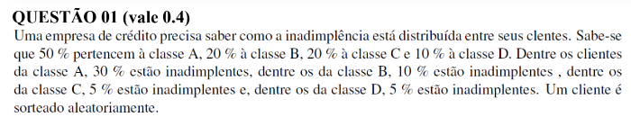

(a) Qual a probabilidade dela estar inadimplente?

320/ 10000 = 3,2%

(b) Sabendo que ela está inadimplente, qual a probabilidade dele pertencer à classe B?

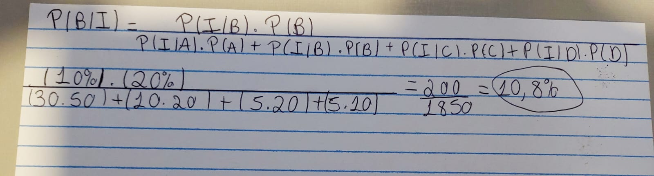



Para 0 ≤ X < 2, fx(x) = x/k é uma função de densidade de probabilidade.

(a) Ache o valor da constante k.

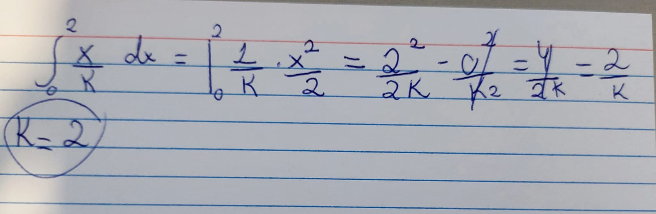



(a) Qual a probabilidade de um assinante escolhido aleatoriamente tenha entre 24 e 30

anos?

0,1359

(b) Qual a faixa etária dos 10% assinantes mais velhos?

Acima de 44 anos.

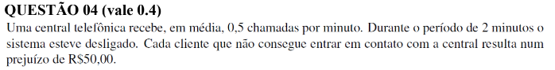

Uma central telefônica recebe, em média, 0,5 chamadas por minuto. Durante o período de 2 minutos o sistema esteve desligado. Cada cliente que não consegue entrar em contato com a central resulta um prejuízo de R$50,00

(a) Qual a probabilidade da central passar por este período de apagão sem haver prejuízo?

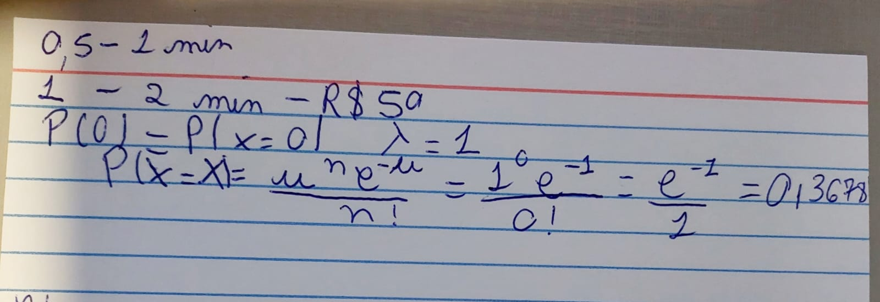

(b) Qual a probabilidade do prejuízo ser menor ou igual a R $100,00?

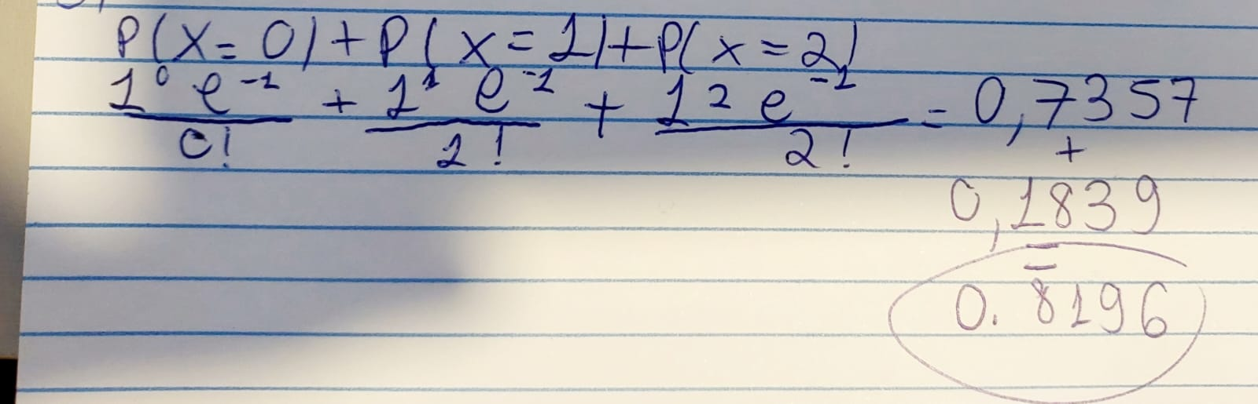

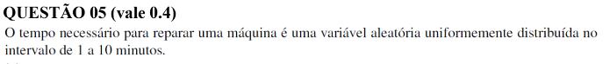

O tempo necessário para reparar uma máquina é uma variável aleatória uniformemente distribuída no intervalo de 1 a 10 minutos.

(a) Qual o tempo esperado para o reparo?

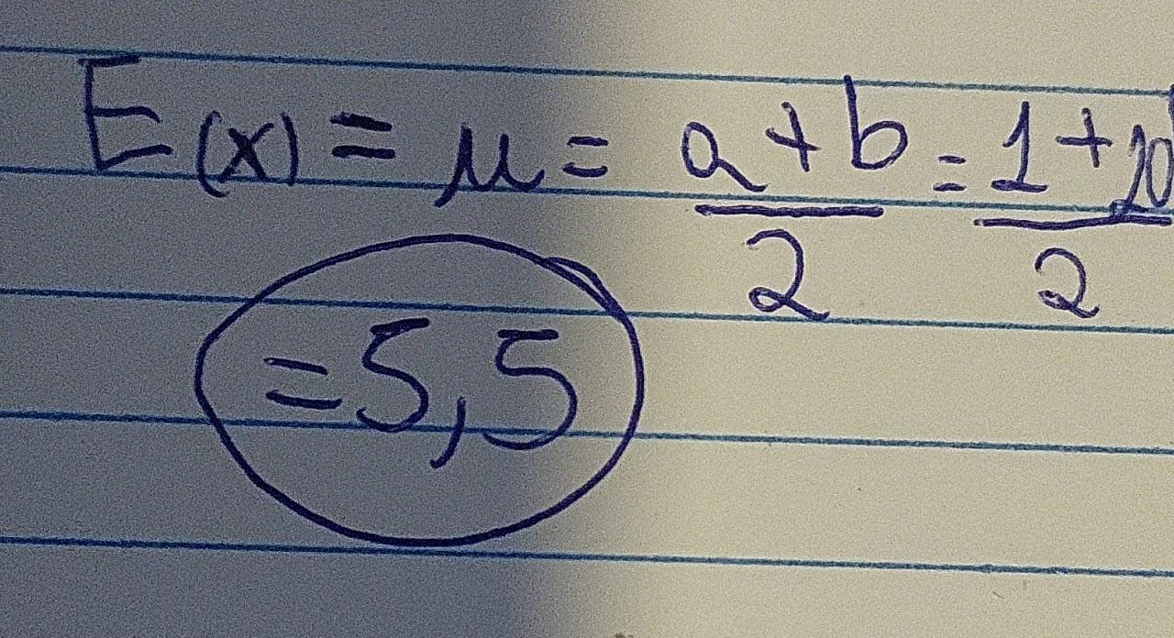

(b) Qual o desvio padrão do tempo para reparo?

